Tisztelt Sportbarátaim! Kedves Klubtagok, edzésre járók, érdeklődők!

Néhány aktualitást közlök:
A Debreceni Sportuszoda 2014. március 15-23. között karbantartási szünet miatt nem üzemel, ezért egy hétig az Újkertben, a Beregszászi Pál Szakközépiskola és Szakiskola 25 m-es tanuszodájában úszunk 19.15 – 20.45 között a lakossági úszás keretében. Korán kelőknek: kedden és csütörtökön reggel 5.30 és 7 óra között is lehet úszni az Újkertben! Cím: Jerikó u. 17-21.
Március 17-19-21-én, hétfőn, szerdán és pénteken közös edzést tervezek, 19 óra után egyéni jegyvásárlással lépünk be (420 Ft/fő, melyről egy számlát kérünk a Klubnak). Elsősorban a rövidpályás szenior országos bajnokságra és a DEK egyetemi úszóversenyre készülők jöjjenek! A víz az átlagosnál melegebb (29 °C), sekélyebb (110 cm). Másfél órás kemény edzésre számítsatok!
DEK egyetemi úszóverseny a Debreceni Sportuszodában:
http://www.sport.unideb.hu/esemeny/datum/2014-03-26
DEK Úszás
2014.03.26. 19:00 - 2014.03.26. 21:00
Kiírásként az előző DEK Úszás programja szerepel:
Debreceni Egyetemi Kupa
ÚSZÁS
Versenykiírása
1. A verseny célja:
Az évtizedes hagyományokkal rendelkező sportrendezvénnyel lehetőséget kívánunk biztosítani a Debreceni Egyetem nappali tagozatos hallgatói részére az úszásban való versenyzésre, amatőr és „profi" szinten.
Az úszás sportágak népszerűsítése.
Tehetségkutatás.
Az egyetemi válogatottak egyik kiválasztó versenye.
Felkészülés az Universitas Kupa sorozatra, illetve országos kari versenyekre.
2. A verseny helye: Debreceni Sportuszoda Debrecen, Zákány utca 4. 25m-es medence
3. A verseny ideje: 2013. október 15. 19 óra helyett
2014.03.26. 19:00 - 2014.03.26. 21:00
Résztvevők:
A versenyre minden nappalis és PhD hallgató jogosult, minőségi szintektől függetlenül. (Válogató a MEFOB és az Országos Kari versenyekre, a Körzeti és Regionális Universitas Versenyekre.)
A résztvevők egy testnevelési alkalmat (2 óra) regisztrálhatnak.
Nevezési díj: nincs
A verseny számai: 50 m gyorsúszás/ 50 m mellúszás / 50 m hátúszás/ 50 m pillangóúszás
100 m vegyes úszás (pillangó, hát, mell, gyors sorrendben)
4x25 m-es váltóúszás (4 fős váltótagok, akik lehetnek barátok, csoporttársak, szobatársak stb.)

A verseny lebonyolítása:
a versenyen kézi időmérés lesz, értékelés az
időfutamokban elért időeredmények alapján.
Díjazás: érem

Nevezés: a helyszínen kezdés előtt félórával
http://hallgato.com/?oldal=hirek&hir=7585
Hajós Alfréd úszás postaverseny
Az 1200 m-es táv leúszásával valószínűleg kibővített edzésidőben lehet csatlakozni!
Tervezett időszak: 2014. április 12-20.
Rendező a Debreceni Szenior Úszó Klub

IV. Rövidpályás szenior országos úszóbajnokság Százhalombattán
2014. április 12-13., Százhalombatta Nevezési határidő: 2014. április 6.
15 egyéni versenyszám (minden úszásnemben 50 m, 100 m, 200 m, valamint 100 m vegyes, 200 m vegyes, 400 m gyors), továbbá férfi, női és mix váltók. Nagy debreceni csapatot szeretnék! Várom a nevezéseket: rentkaszenior1@gmail.com
Nem regisztrált versenyzőknek 1000 Ft a nevezési díj, a regisztráltaknak 600 Ft!

Részletek:
http://mszuosz.hu/
http://mszuosz.hu/verseny/2014-04-12/iv-rovidpalyas-szenior-ob
http://mszuosz.hu/sites/mszuosz.hu/files/verseny/kiiras/2014/iv-rovidpalyas-szenior-ob/szenior-rob-2014.pdf

A Debreceni Szenior Úszó Klub várja a 2014-es évre a tagoktól és leendő tagoktól megerősítést, tagdíjat, regisztrációs díjat, valamint az SZJA 1 %-os felajánlásait! Részletek a másik levélben!
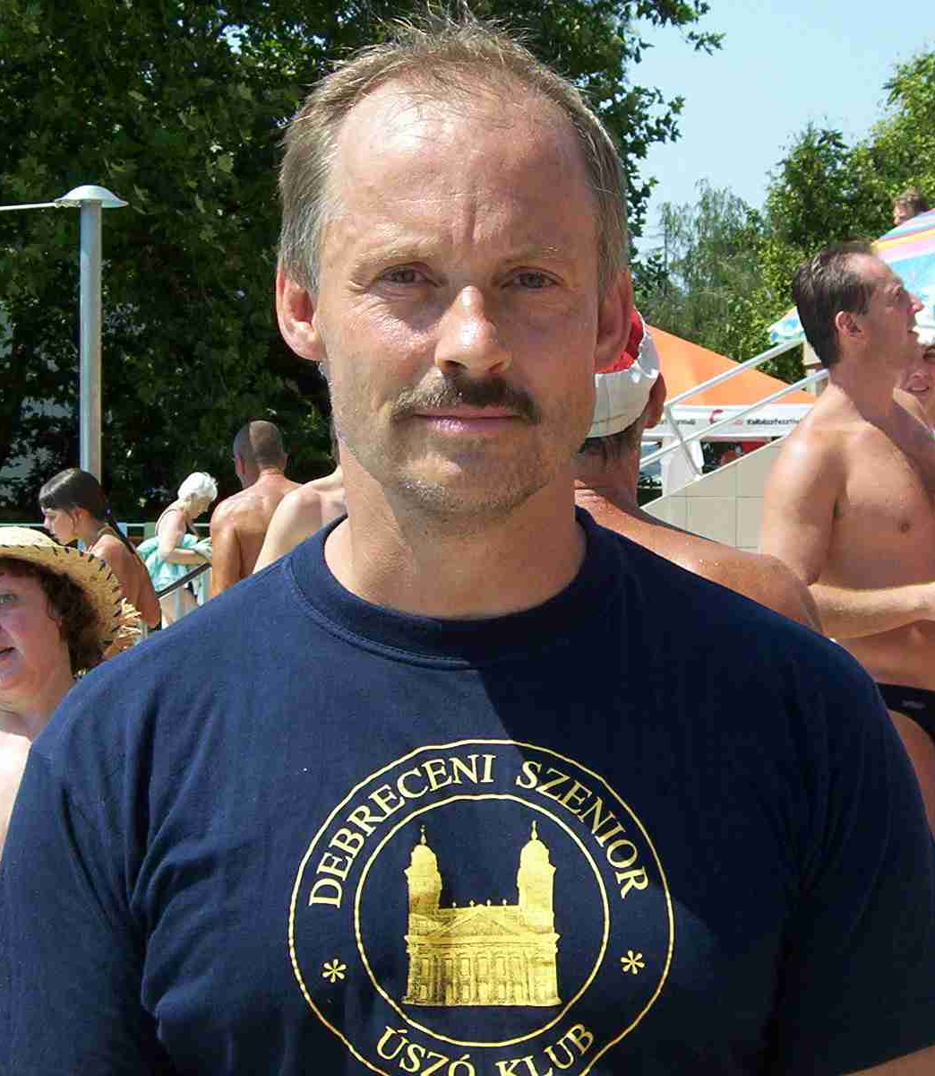
A Bátor Tábor Alapítványért
2014-ben 1200 km-t úszom.
Aki teheti, támogasson engem és az Alapítványt!
http://elmenykulonitmeny.hu/runner?id=693
http://batortabor.blog.hu/2014/02/06/maraton_a_vizben
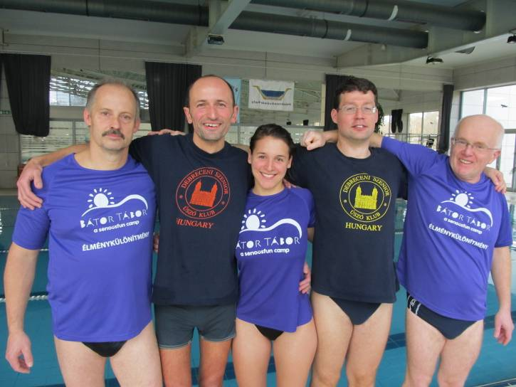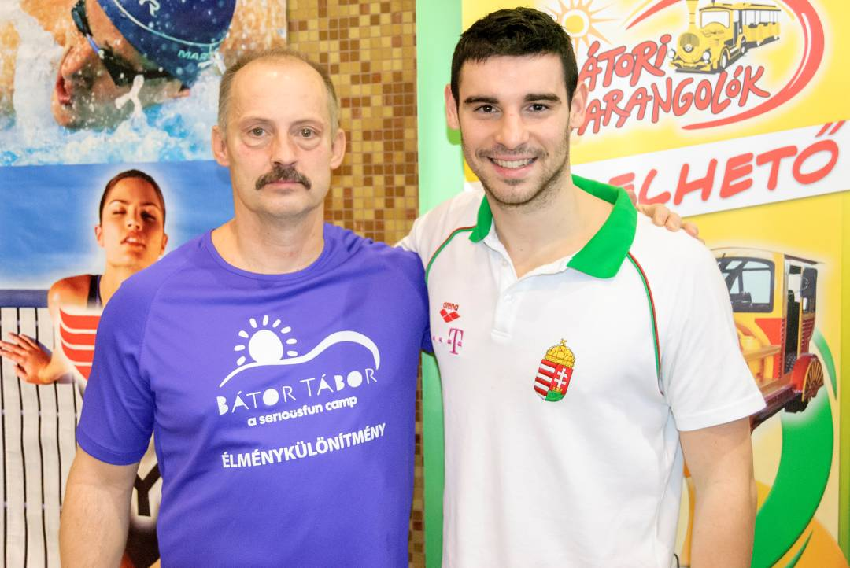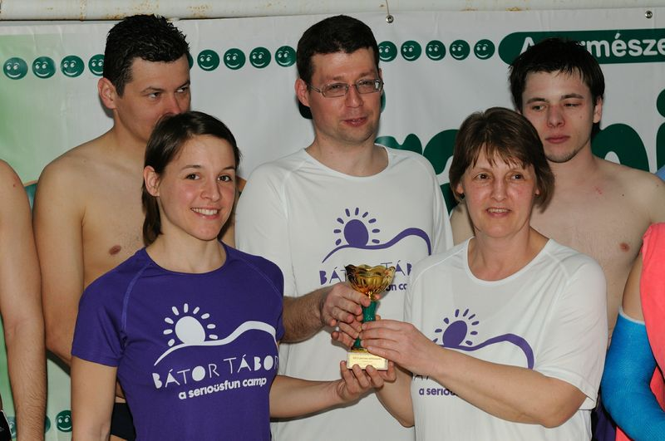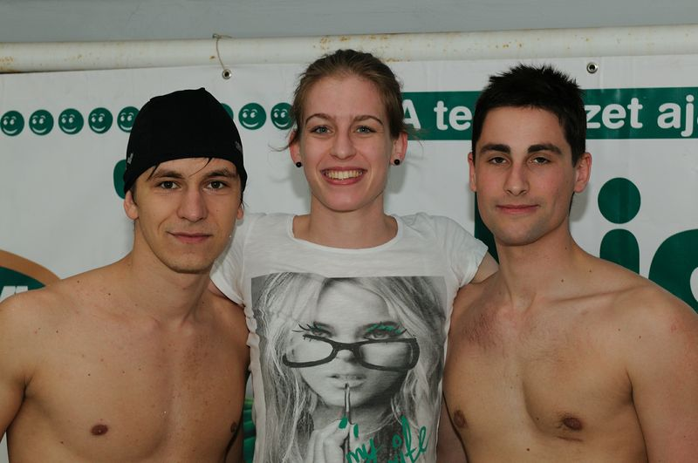
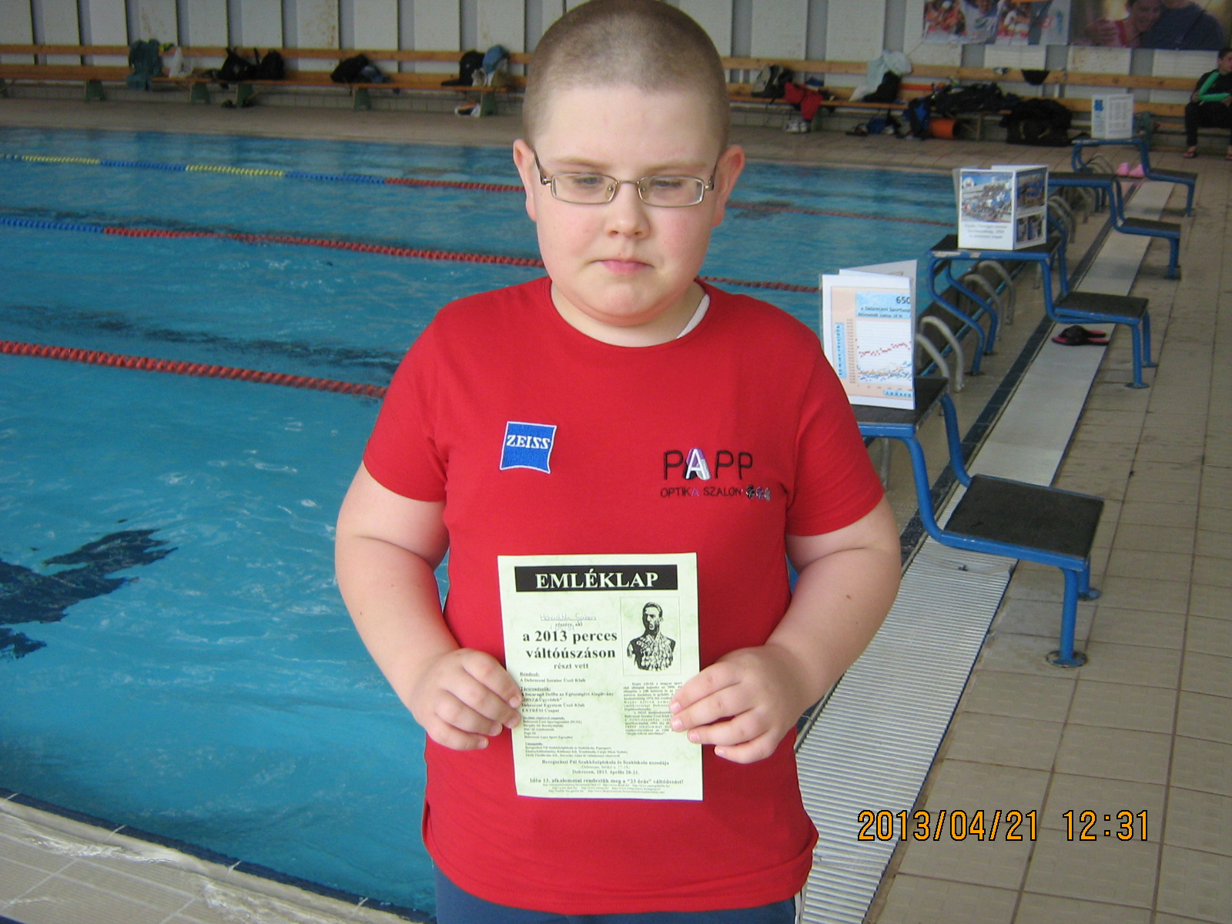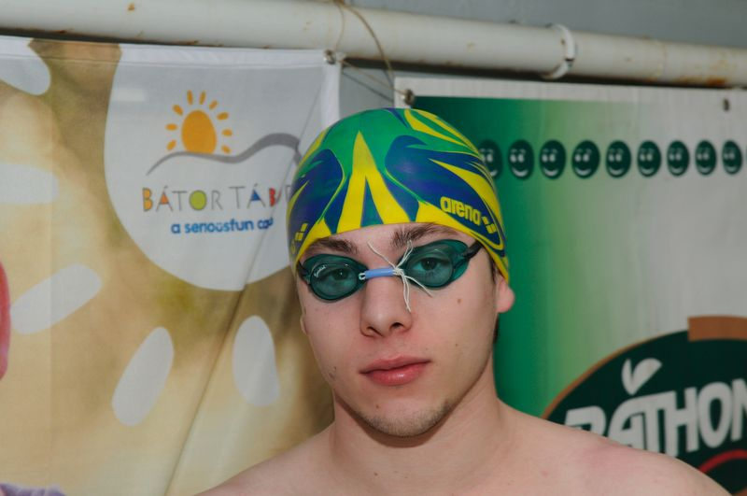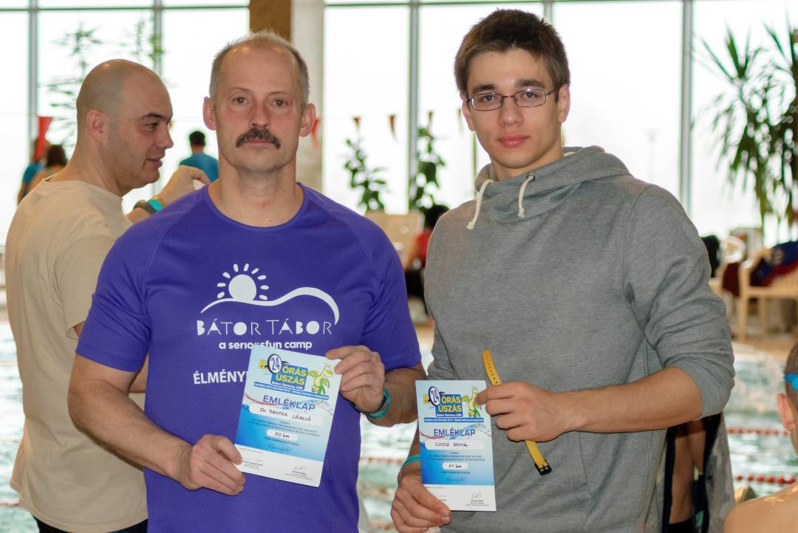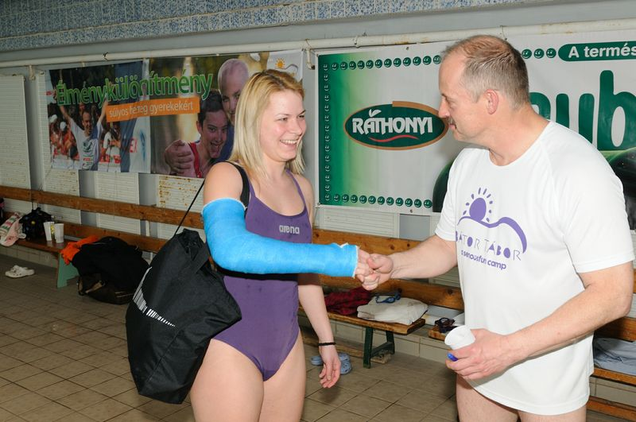

Debrecen, 2014. március 15.
Tisztelettel

Dr. Rentka László
a Debreceni Szenior Úszó Klub
elnöke

Mobil: 06 30 742 52 44 e-mail: rentkaszenior1@gmail.com honlap: http://www.dszuk.hu/

